МИНИСТЕРСТВО НАУКИ И ВЫСШЕГО ОБРАЗОВАНИЯ РОССИЙСКОЙ ФЕДЕРАЦИИ

РЯЗАНСКИЙ ГОСУДАРСТВЕННЫЙ РАДИОТЕХНИЧЕСКИЙ УНИВЕРСИТЕТ им. В.Ф. УТКИНА

Кафедра «Автоматики и информационных технологий в управлении»

ОЦЕНОЧНЫЕ МАТЕРИАЛЫ ДИСЦИПЛИНЫ

Б1.В.08 «многомерный статистический анализ»

Направление подготовки
01.03.02 «Прикладная математика и информатика»

Направленность (профиль) подготовки
«Математическое и программное обеспечение экономической деятельности и бизнеса»

Уровень подготовки
академический бакалавриат

Квалификация выпускника – бакалавр

Формы обучения – очная

Рязань 2023 г.
Оценочные материалы – это совокупность учебно-методических материалов (контрольных заданий, описаний форм и процедур), предназначенных для оценки качества освоения обучающимися данной дисциплины как части основной профессиональной образовательной программы.
Цель – оценить соответствие знаний, умений и уровня приобретенных компетенций обучающихся целям и требованиям основной профессиональной образовательной программы в ходе проведения текущего контроля и промежуточной аттестации.
Основная задача – обеспечить оценку уровня сформированности общекультурных, общепрофессиональных и профессиональных компетенций, приобретаемых обучающимся в соответствии с этими требованиями.
Контроль знаний проводится в форме текущего контроля и промежуточной аттестации.
Текущий контроль успеваемости проводится с целью определения степени усвоения учебного материала, своевременного выявления и устранения недостатков в подготовке обучающихся и принятия необходимых мер по совершенствованию методики преподавания учебной дисциплины (модуля), организации работы обучающихся в ходе учебных занятий и оказания им индивидуальной помощи.
К контролю текущей успеваемости относятся проверка знаний, умений и навыков, приобретенных обучающимися в ходе выполнения индивидуальных заданий на практических занятиях и лабораторных работах. При оценивании результатов освоения практических занятий и лабораторных работ применяется шкала оценки «зачтено – не зачтено». Количество лабораторных и практических работ и их тематика определена рабочей программой дисциплины, утвержденной заведующим кафедрой.
Результат выполнения каждого индивидуального задания должен соответствовать всем критериям оценки в соответствии с компетенциями, установленными для заданного раздела дисциплины.
Промежуточный контроль по дисциплине осуществляется проведением экзамена.
Форма проведения экзамена – письменный ответ по утвержденным экзаменационным билетам, сформулированным с учетом содержания учебной дисциплины. После выполнения письменной работы обучаемого производится ее оценка преподавателем и, при необходимости, проводится теоретическая беседа с обучаемым для уточнения экзаменационной оценки.

Паспорт оценочных материалов по дисциплине

№ п/п | Контролируемые разделы (темы) дисциплины  (результаты по темам) | Код контролируемой компетенции (или её части) | Вид, метод, форма оценочного мероприятия
1 | 2 | 3 | 4
1 | Тема 1  Объект, предмет и задачи МСА | ПК-2.1, ПК-2.2,  ПК-3.1, ПК-3.2 | Экзамен
2 | Тема 2  Характеристики многомерных случайных величин и основы корреляционного анализа | ПК-2.1, ПК-2.2,  ПК-3.1, ПК-3.2 | Экзамен
3 | Тема 3  Основы компонентного и факторного анализа | ПК-2.1, ПК-2.2,  ПК-3.1, ПК-3.2 | Экзамен
4 | Тема 4  Основы классификационного анализа | ПК-2.1, ПК-2.2,  ПК-3.1, ПК-3.2 | Экзамен
5 | Тема 5  Основы кластерного анализа | ПК-2.1, ПК-2.2,  ПК-3.1, ПК-3.2 | Экзамен

Критерии оценивания компетенций (результатов)

1). Уровень усвоения материала, предусмотренного программой.
2). Умение анализировать материал, устанавливать причинно-следственные связи.
3). Ответы на вопросы: полнота, аргументированность, убежденность, умение
4). Качество ответа (его общая композиция, логичность, убежденность, общая эрудиция)
5). Использование дополнительной литературы при подготовке ответов.

Уровень освоения сформированности знаний, умений и навыков по дисциплине оценивается в форме бальной отметки:
«Отлично» заслуживает студент, обнаруживший всестороннее, систематическое и глубокое знание учебно-программного материала, умение свободно выполнять задания, предусмотренные программой, усвоивший основную и знакомый с дополнительной литературой, рекомендованной программой. Как правило, оценка «отлично» выставляется студентам, усвоившим взаимосвязь основных понятий дисциплины в их значении для приобретаемой профессии, проявившим творческие способности в понимании, изложении и использовании учебно-программного материала.
«Хорошо» заслуживает студент, обнаруживший полное знание учебно-программного материала, успешно выполняющий предусмотренные в программе задания, усвоивший основную литературу, рекомендованную в программе. Как правило, оценка «хорошо» выставляется студентам, показавшим систематический характер знаний по дисциплине и способным к их самостоятельному пополнению и обновлению в ходе дальнейшей учебной работы и профессиональной деятельности.
«Удовлетворительно» заслуживает студент, обнаруживший знания основного учебно-программного материала в объеме, необходимом для дальнейшей учебы и предстоящей работы по специальности, справляющийся с выполнением заданий, предусмотренных программой, знакомый с основной литературой, рекомендованной программой. Как правило, оценка «удовлетворительно» выставляется студентам, допустившим погрешности в ответе на экзамене и при выполнении экзаменационных заданий, но обладающим необходимыми знаниями для их устранения под руководством преподавателя.
«Неудовлетворительно» выставляется студенту, обнаружившему пробелы в знаниях основного учебно-программного материала, допустившему принципиальные ошибки в выполнении предусмотренных программой заданий. Как правило, оценка «неудовлетворительно» ставится студентам, которые не могут продолжить обучение или приступить к профессиональной деятельности по окончании вуза без дополнительных занятий по соответствующей дисциплине.

Типовые контрольные задания или иные материалы

Вопросы к экзамену по дисциплине
(контролируемые компетенции ПК-2.1, ПК-2.2, ПК-3.1, ПК-3.2 )

1. Объект и предмет МСА. Матрица данных и задачи МСА.
2. Скалярные непрерывные случайные величины.
3. Несмещенные, состоятельные и эффективные оценки.
4. Доверительный интервал для при известной дисперсии гауссовой СВ.
5. Доверительный интервал для при неизвестной дисперсии гауссовой случайной величины. Доверительный интервал для гауссовой случайной величины.
6. Двумерные случайные величины. Распределение вероятностей. Плотность вероятностей. Условная плотность вероятностей.
7. Двумерные случайные величины. Моменты случайной величины. Коэффициенты ковариации и корреляции случайной величины. Ковариационная и корреляционная матрицы.
8. Двумерная гауссова случайная величина.
9. Многомерные случайные величины. Распределение вероятностей. Плотность вероятностей.
10. Основные характеристики многомерной случайной величины.
11. Выборочные оценки числовых характеристик многомерных случайных величин.
12. Проверка значимости выборочных характеристик СВ. Ошибки
1-го и 2-го рода.
13. ROC-кривая и ее свойства.
14. Проверка равенства вектора математического ожидания заданной величине.
15. Анализ эквивалентности двух многомерных гауссовых СВ.
16. Ранговая корреляция Кендалла.
17. Ранговая корреляция Спирмена.
18. Основная задача регрессионного анализа.
19. Задача оптимального линейного оценивания.
20. Пример задачи дисперсионного анализа.
21. Постановка задачи линейного дискриминантного анализа.
22. Линейный дискриминант Фишера.
23. Гауссова смесь.
24. Метод главных компонент. Модель представления и основное уравнение компонентного анализа. Сингулярное разложение прямоугольной вещественной матрицы.
25. Метод главных компонент. Сингулярное разложение корреляционной матрицы. Матрица нагрузок и декоррелирующее преобразование МД.
26. Метод главных компонент. Влад главных компонент в суммарную дисперсию.
26. Метод главных компонент. Примеры.
27. Факторный анализ. Модель и основное уравнение. Усечение матрицы нагрузок на главные компоненты.
28. Факторный анализ. Вращение факторного пространства. Принципы Терстоуна.
29. Факторный анализ. Методы квартимакс и варимакс.
30. Факторный анализ. Примеры.

Типовые задачи для проверки знаний
(контролируемые компетенции ПК-2.1, ПК-2.2, ПК-3.1, ПК-3.2 )

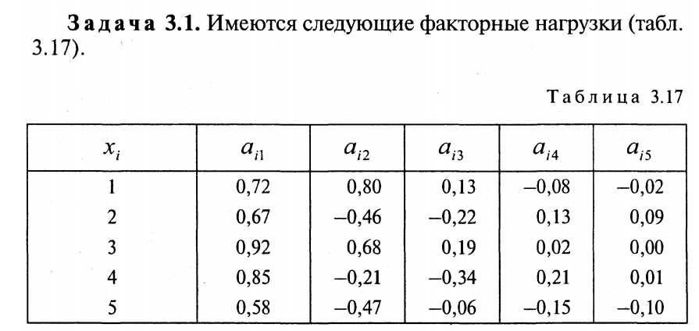
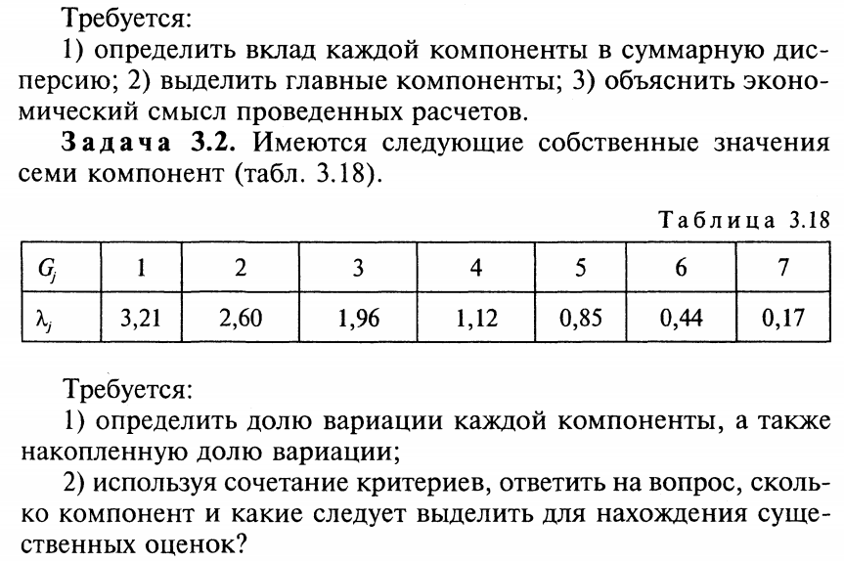

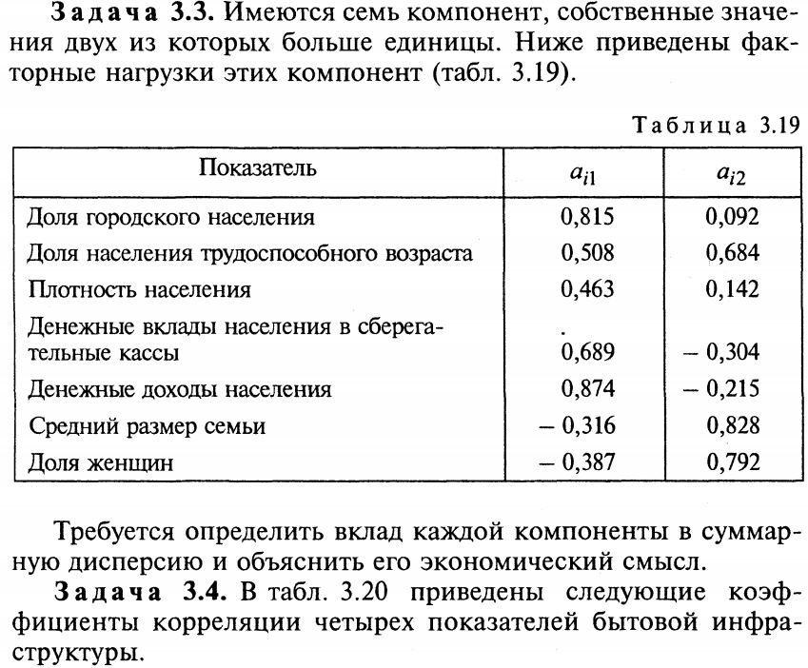

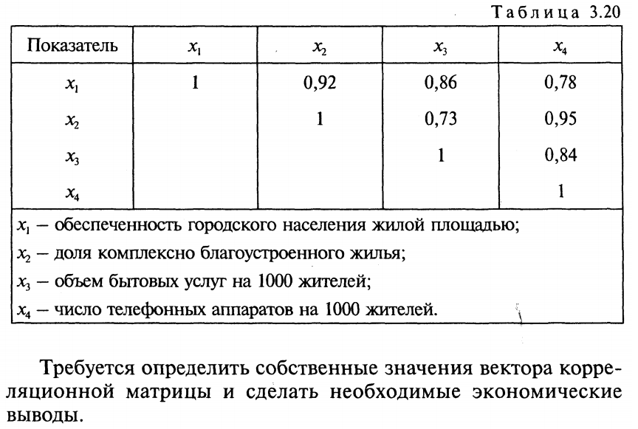

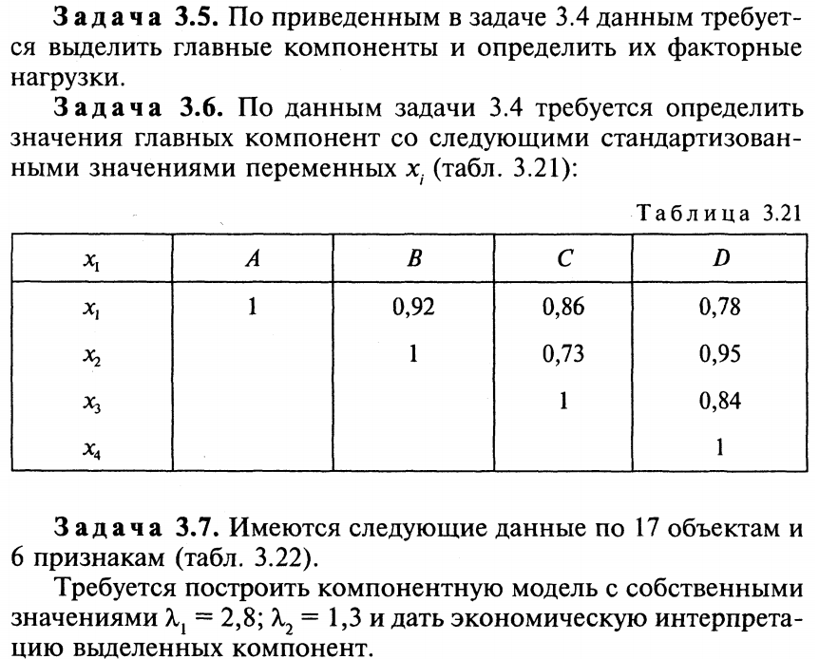

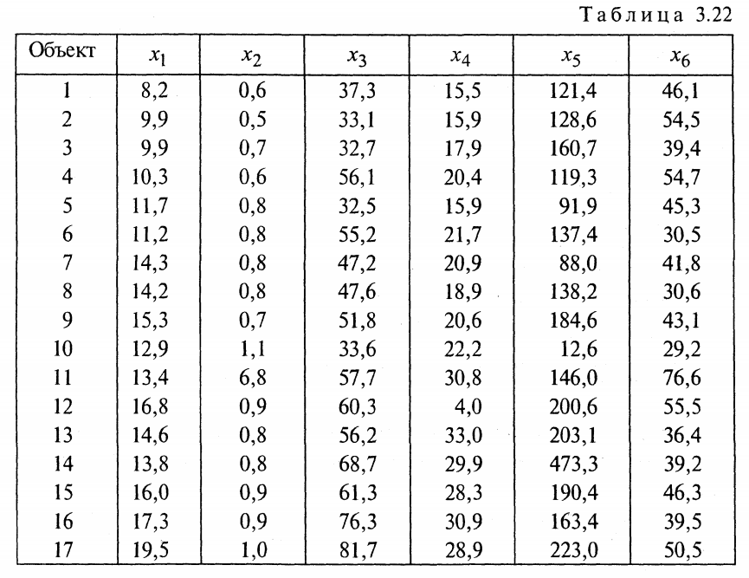

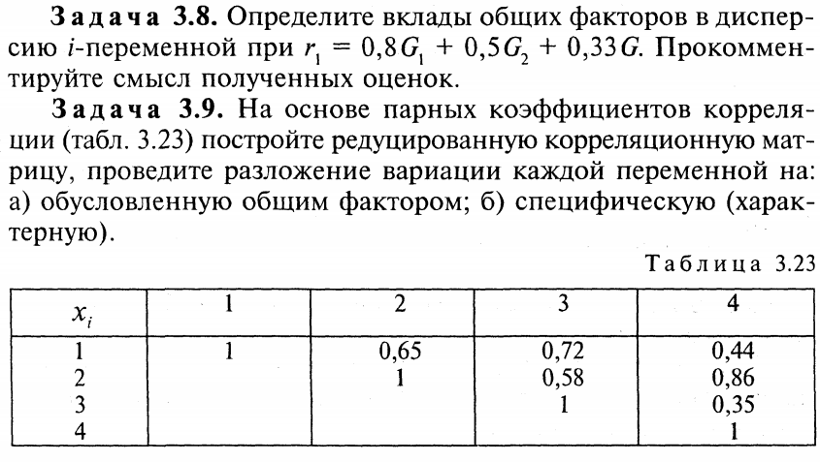

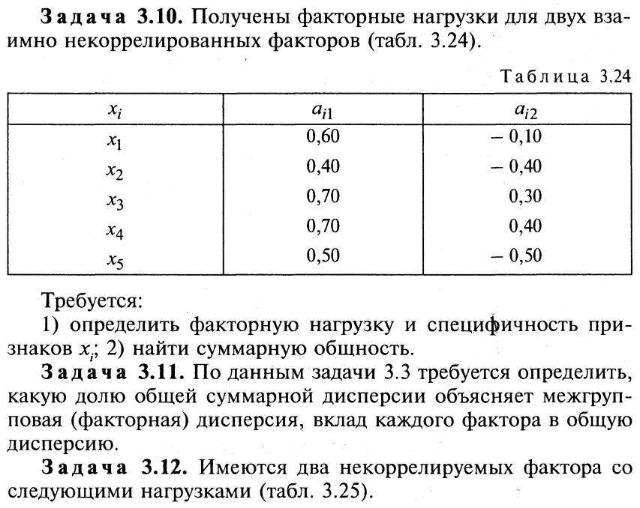

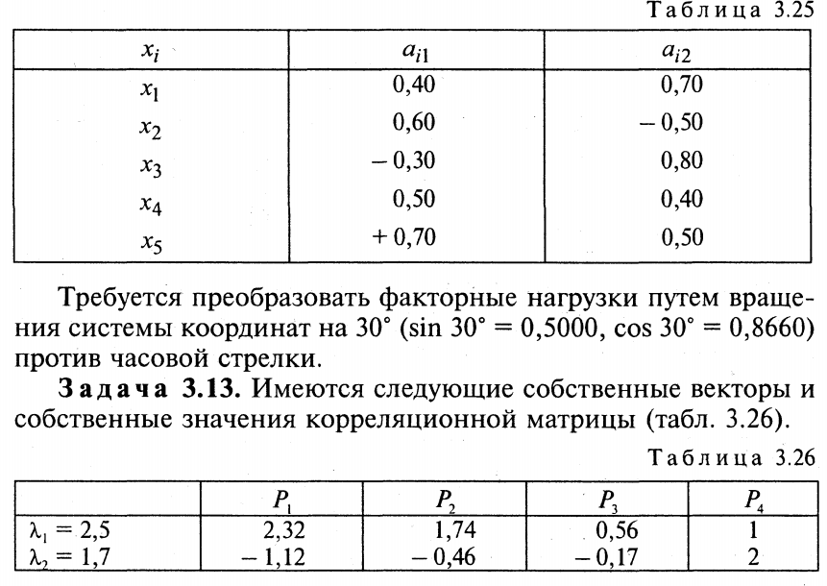

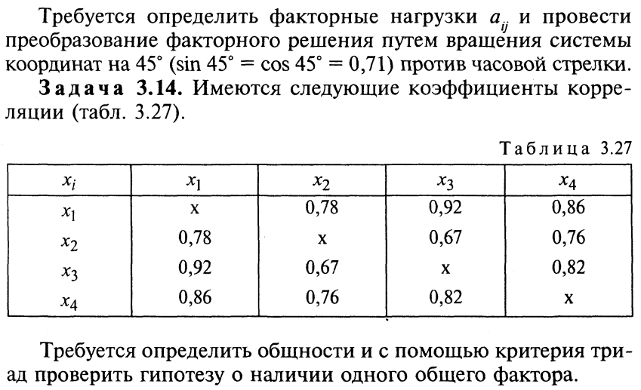

Тесты
(контролируемые компетенции ПК-2.1, ПК-2.2, ПК-3.1, ПК-3.2 )

Правильный ответ подчеркнут

1. Оценка параметра случайной величины a называется несмещенной если:
а) ;
б) ;
в) .

2. Оценка параметра случайной величины a называется состоятельной если:
а) ;
б) ;
в) .

3. Оценка параметра случайной величины a называется эффективный если:
а) ;
б) ;
в) .

4. Частным коэффициентом корреляции компонентов вектора X называется:
а) мера статистической связи компонентов ;
б) коэффициент. корреляции между этими компонентами, очищенный (элиминированный) от влияния остальных компонентов вектора X (мешающих параметров);
в) мера статистической связи компонента вектора X со всеми остальными компонентами этого вектора.

5. Множественный коэффициент корреляции это:
а) мера статистической связи компонентов ;
б) коэффициент корреляции между этими компонентами, очищенный (элиминированный) от влияния остальных компонентов вектора X (мешающих параметров);
в) мера статистической связи компонента вектора X со всеми остальными компонентами этого вектора.
6. Ранговая корреляция используется для:
а) изучения тесноты связи неколичественных признаков, измеряемых в порядковых шкалах;
б) изучения влияния некоторого признака на вид распределения случайной величины;
в) оценивания значимости некоторой характеристики случайной величины.

7. Коэффициент конкордации Кендалла позволяет:
а) оценить степень влияния некоторой случайной величины на другие случайные величины;
б) оценить степень согласованности ранжирований, выполненных разными субъектами;
в) построить модель взаимодействия двух случайных величин.

8. Задача дисперсионного анализа состоит:
а) в определении влияния некоторых факторов на ряд случайных событий, каждое из которых может быть описано случайной величиной;
б) в определении закона распределения некоторой случайной величины;
в) в оценивании дисперсий случайных величин.

9. Задача дискриминантного анализа состоит:
а) в отнесении выборочных значений к одному из возможных классов случайной величины;
б) в определении влияния некоторых факторов на ряд случайных событий, каждое из которых может быть описано случайной величиной;
в) построении модели взаимодействия случайных величин.

10. Задача компонентного анализа состоит:
а) в представлении наблюдаемой многомерной случайной величины в виде линейного преобразования многомерной случайной величины с некоррелированными компонентами;
б) в представлении наблюдаемой многомерной случайной величины в виде линейного преобразования многомерной случайной величины меньшей размерности;
в) в определении влияния некоторых факторов на ряд случайных событий, каждое из которых может быть описано случайной величиной.

11. Задача факторного анализа состоит:
а) в представлении наблюдаемой многомерной случайной величины в виде суммы линейного преобразования многомерной случайной величины меньшей размерности с некоррелированными компонентами и возмущающей компоненты;
б) в представлении наблюдаемой многомерной случайной величины в виде линейного преобразования многомерной случайной величины с некоррелированными компонентами;
в) в представлении наблюдаемой многомерной случайной величины в виде линейного преобразования многомерной случайной величины меньшей размерности.

Составил
доцент кафедры АИТУ
к.т.н., доцент А.В. Левитин

Заведующий кафедрой АИТУ
к.т.н., доцент П.В. Бабаян

